Cours | Ions et molécules  Entités stables | Seconde

Rappels : les couches, les sous-couches et les blocs du tableau périodique

Tableau des 18 premiers atomes par blocs :

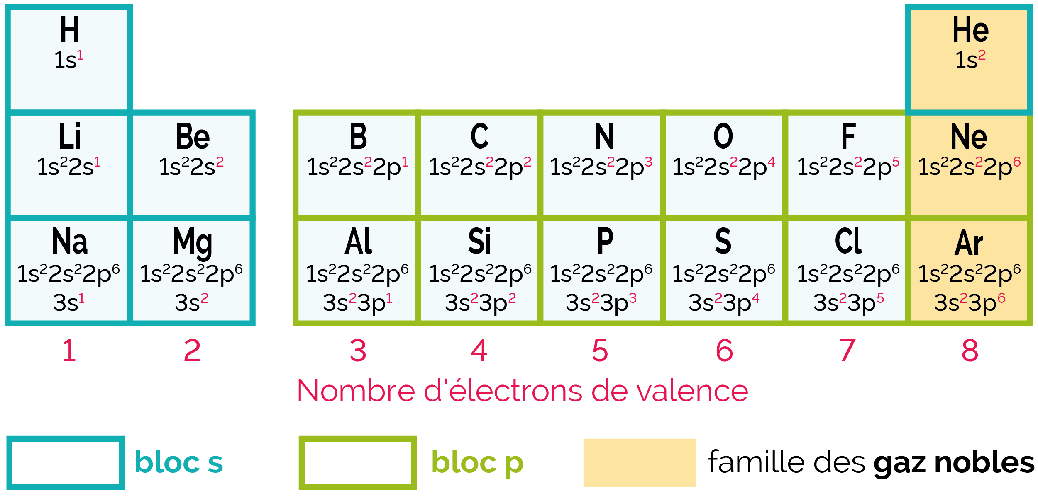

Couches et sous-couches :

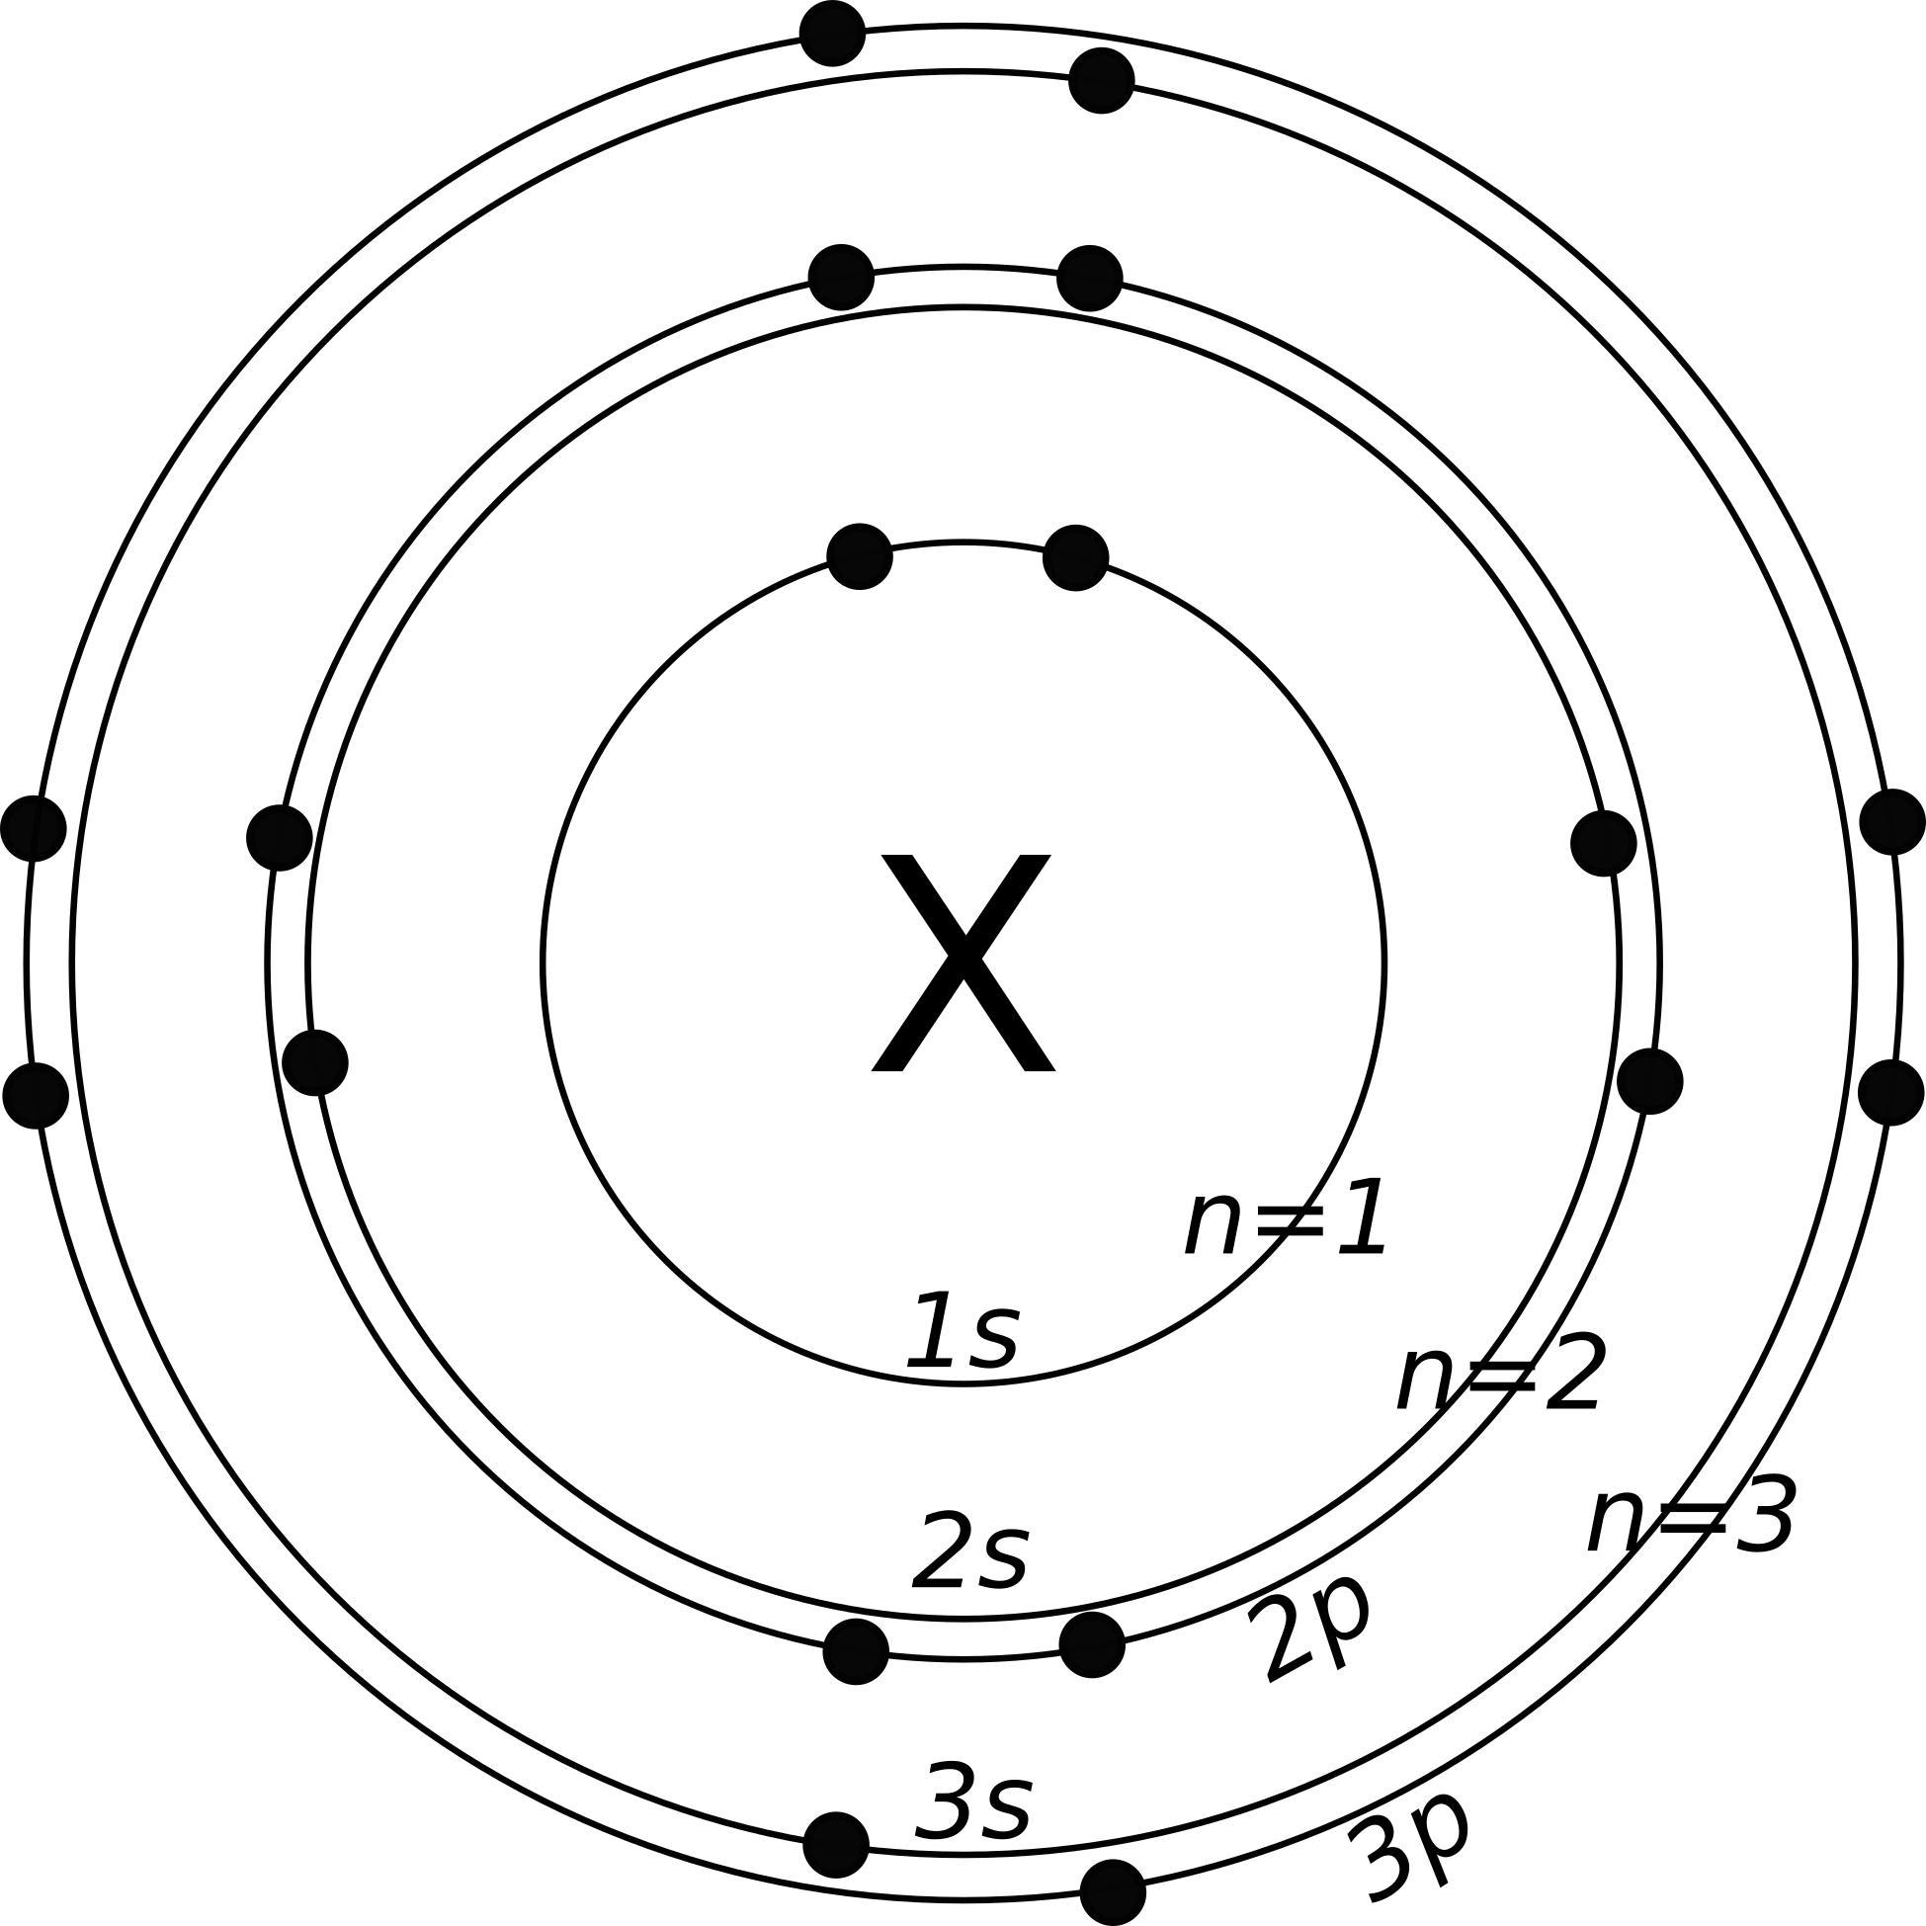

1 - Les ions monoatomiques : des entités stables

Idée 1 : Le noyau d’un ion monoatomique est le même que celui de l’atome correspondant mais son cortège électronique diffère suite à la perte ou au gain d’un ou plusieurs électrons.

Idée 2 : L’ion monoatomique formé acquiert la configuration électronique du gaz noble le plus proche dans le tableau périodique, sa couche de valence est saturée ce qui lui confère une plus grande stabilité.

Exemples :

L'ion fluor adopte la structure électronique du ......................................................................................
................................................................................................................................................................
................................................................................................................................................................

L'ion sodium .....................................................................................................................................
................................................................................................................................................................
................................................................................................................................................................

L'ion calcium ........................................................................................................................................
................................................................................................................................................................
................................................................................................................................................................

2 - Écriture de Lewis des atomes

Pour l'écriture de Lewis d'un atome, on ne fait apparaître que les électrons de la couche de valence avec un trait pour les paires et un point pour les électrons célibataires.

Exemple de l'atome d'oxygène :



Activité par groupes : construction du tableau périodique avec les atomes dans leur structure de Lewis.
3 - Les molécules : des entités stables

Idée 1 : Comme pour les ions, pour qu'une molécule soit stable elle ne doit pas contenir d'électrons célibataires. Tous seront par paires.  Idée 2 : Les électrons célibataires de deux atomes différents se mettent en commun pour former une liaison, appelée liaison covalente.  Exemple de la molécule de dihydrogène :   | 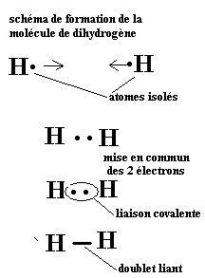  Formule de Lewis d'une molécule :  Nous représentons par des tirets les paires d'électrons : les paires localisées sur les atomes, les doublets non-liants, et celles des liaisons covalentes, les doublets liants.

Règle du duet et de l'octet : la couche de valence est complète, 2 électrons pour H et He, et 8 pour les autres.

Exemple de la molécule d'ammoniac NH₃ :

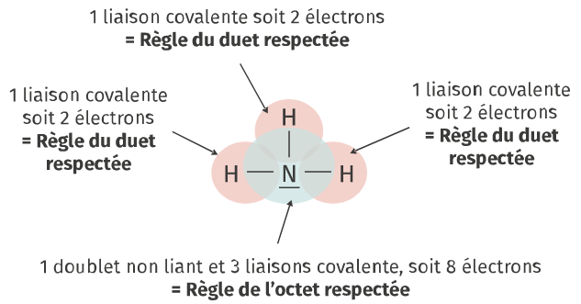

Cas de la molécule du fluorure d'hydrogène HF :  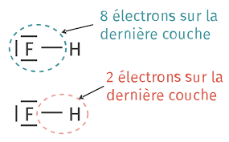 | Cas du dioxyde de carbone CO₂ :    Soit :
Cas du méthane CH₄ : 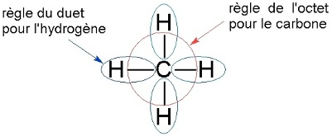

3 - Énergie de liaison

Lors d'une réaction chimique des liaisons se rompent et se forment. Pour rompre une liaison il faut fournir une énergie égale à l'énergie qui lie ensemble les atomes formant cette liaison.

Exemple : la formation d’une molécule correspond à une configuration plus stable car plus basse énergétiquement que dans la situation où les atomes qui la compose sont pris séparément.

Figure :  énergie de la double liaison O=O | 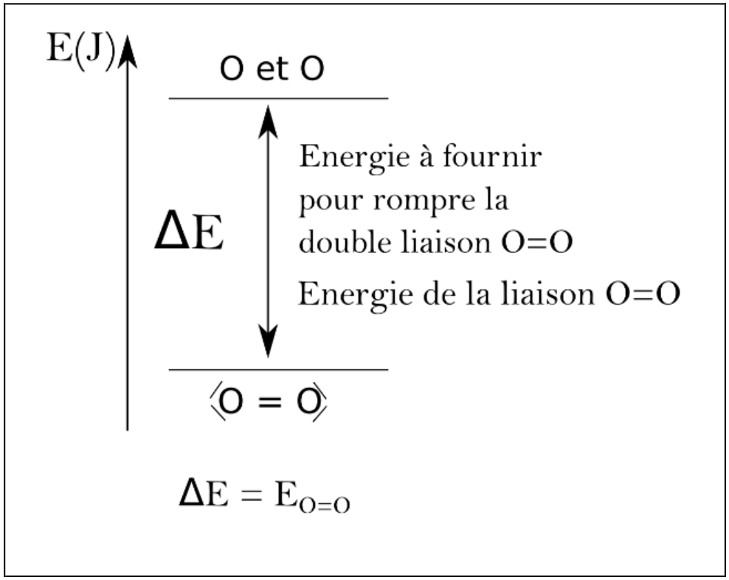

L’énergie de liaison entre deux atomes est l’énergie nécessaire pour rompre cette liaison. Elle s’exprime en Joule (J).
Exercices - Entités stables

Exercice 1 : Soit l'ion phosphure.
a) Sachant que c'est un anion, de quel gaz noble doit-il adopter la structure électronique ?
b) Donnez la formule et la structure de Lewis de cet ion.
c) Quels autres ions ont la même structure électronique ?
d) Quel est la composition de cet ion ? (nombre de protons, neutrons et électrons)

Exercice 2 : Soit l'ion cuivre Cu²⁺.
a) Est-ce un cation ou un anion ?
b) Partant d'un atome de cuivre, combien d'électrons doivent être gagnés ou arrachés pour former
l'ion Cu²⁺ ?
c) Quel est la composition de cet ion ? (nombre de protons, neutrons et électrons)
d) Quelle est la charge électrique Q de cet ion ?
Charge élémentaire : e ≃ 1,6.10⁻¹⁹ C

Exercice 3 Déterminez la structure de Lewis des molécules suivantes :

1 | H₂O | CH₃Cl | C₄H₁₀ (2 possibilités)
2 | O₂ | CH₃OH | C₂H₆O (2 possibilités)
3 | N₂ | C₃H₈ | C₄H₈ (4 possibilités)
4 | HCl | CH₂O | C₂H₄O (3 possibilités)
5 | H₂S | C₂H₄ | C₃H₄ (2 possibilités)
6 | HF | C₂H₂ | C₂H₄O₂
7 | HCN | HCOOH | C₆H₆
8 | C₂H₆ | H₂O₂ | C₃H₆ (2 possibilités)

